[首都医科大学王松灵院士团队八篇论文图像重复问题频发，背后原因引人深思！](https://mp.weixin.qq.com/s?__biz=Mzk3NTEwMTE3OA==&mid=2247485333&idx=1&sn=37b417b6a40cfb9072f8a96b24709a36&chksm=c57ecbaa4a5dba009ea1ccd61e63f0af63df44c9a576d95bed50835c7eecce4075ec07c12f25&scene=126&sessionid=1743566654)

[学术荟萃](javascript:void(0);)2025-04-02 11:51:00山东

**Part.1**



**论文一简介**

**标题：Morphology and chronology of diphyodont dentition in miniature pigs, Sus Scrofa**

**日期：**2013年4月30日

**单位与作者：**首都医科大学附属北京口腔医院 F Wang, S Wang(通讯作者 音译 王松灵)

**期刊：*Oral Diseases***

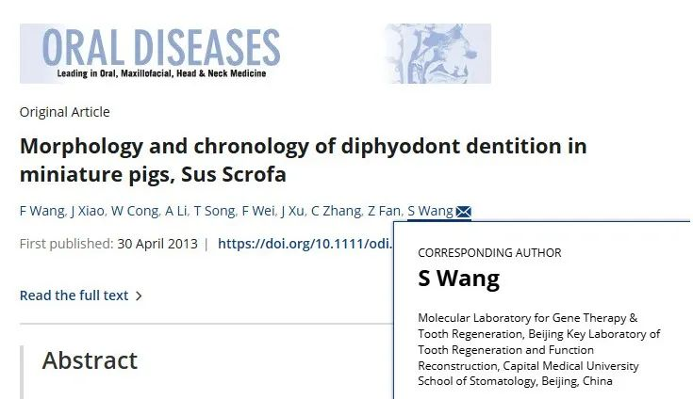

**Part.2**



**图像重复问题**

**#1 本文中图1和图2的图像疑似重复。据描述可知，图1和图2在描述上展示了不同的牙齿发育阶段和细节（标签和注释不同）。两张图的比例尺都是100μm，使用相同的图像，但视野不同。**

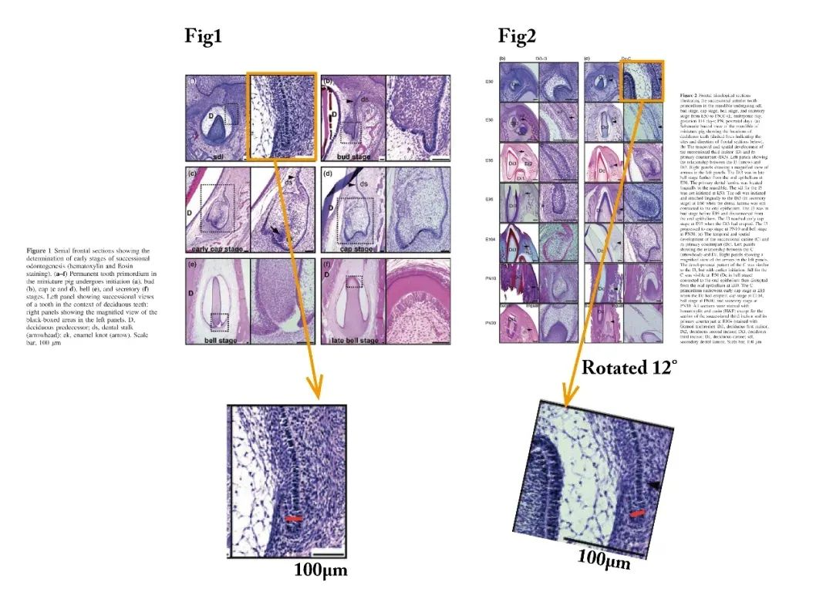

**Part.3**



**论文二简介**

**标题：Intragland Shh gene delivery mitigated irradiation-induced hyposalivation in a miniature pig model**

**日期：**2018年7月30日

**单位与作者：**首都医科大学附属北京口腔医院 Liang Hu, Songling Wang(通讯作者 音译 王松灵)

**期刊：*Theranostics***

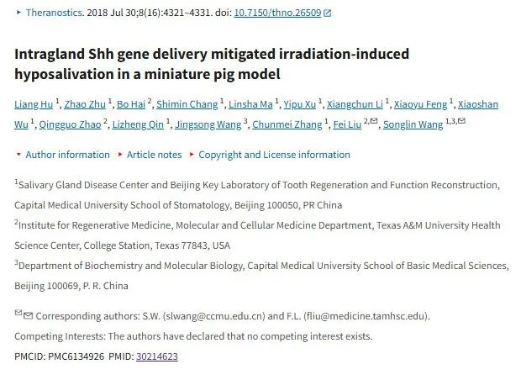

**Part.4**



**图像重复问题**

**#1 图1A中存在相同的图像。**

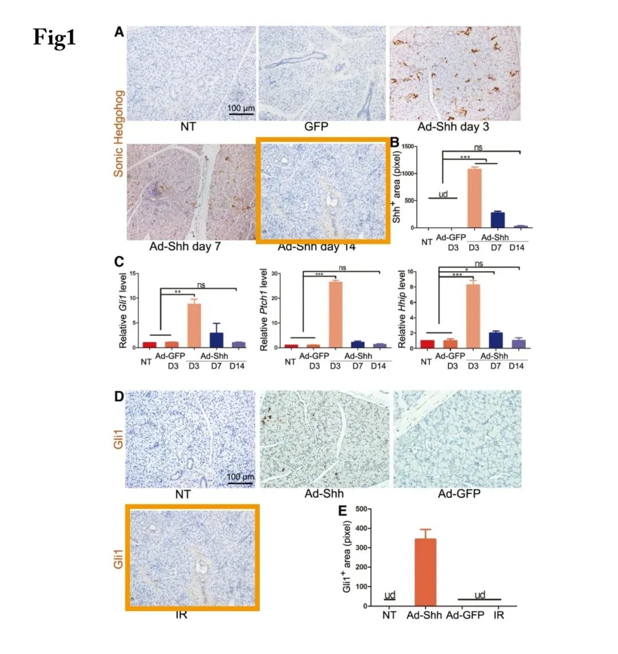

**Part.5**



**论文三简介**

**标题：Total body irradiation-induced colon damage is prevented by nitrate-mediated suppression of oxidative stress and homeostasis of the gut microbiome**

**日期：**2020年5月26日

**单位与作者：**首都医科大学附属北京口腔医院 Weili Wang、Liang Hu, Songling Wang(通讯作者 音译 王松灵)

**期刊：*Nitric Oxide-Biology and Chemistry***

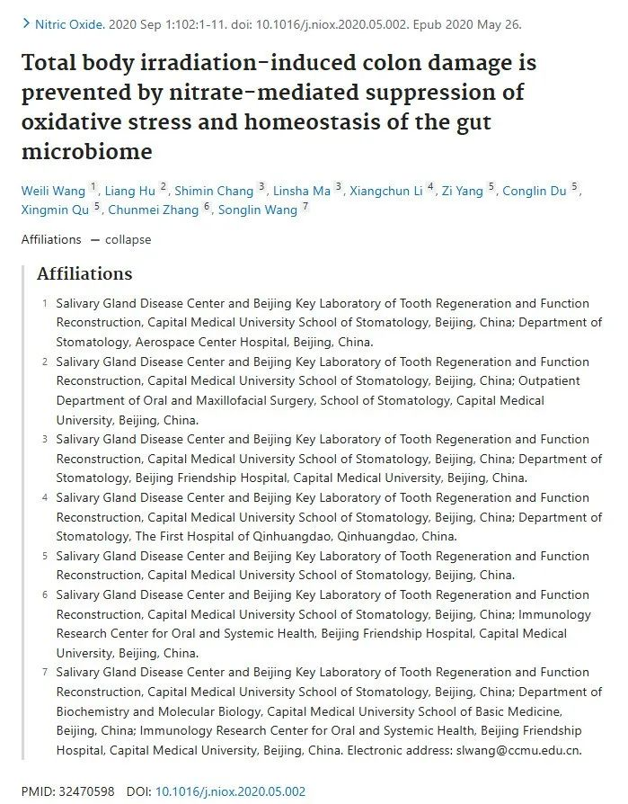

**Part.6**



**图像重复问题**

**#1 图3B中存在相同的图像。**

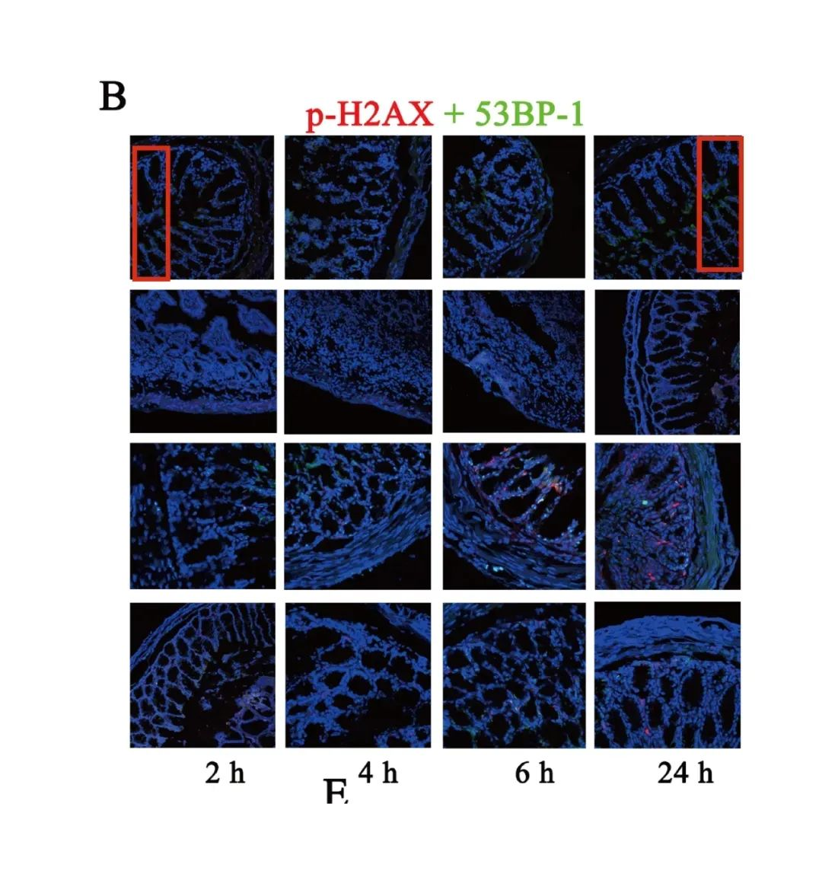

**Part.7**



**论文四简介**

**标题：Dietary nitrate supplementation prevents radiotherapy-induced xerostomia**

**日期：**2021年9月28日

**单位与作者：**首都医科大学口腔健康北京实验室Xiaoyu Feng、Zhifang Wu、Songlin Wang(通讯作者 音译 王松灵)

**期刊：*eLife***

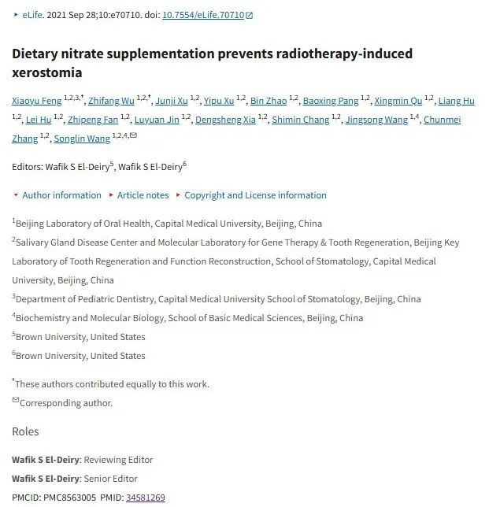

**Part.8**



**图像重复问题**

**#1 图4中存在5处重复。**

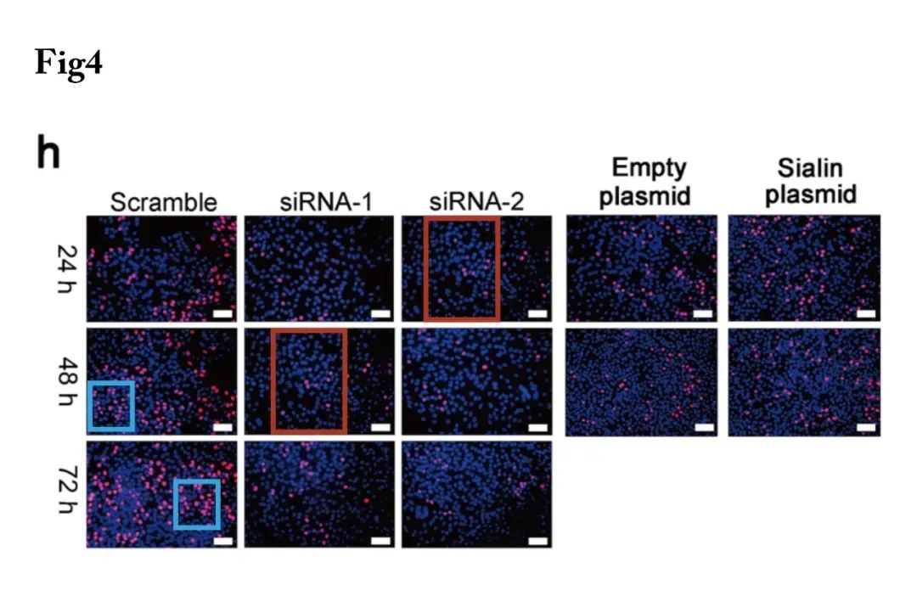

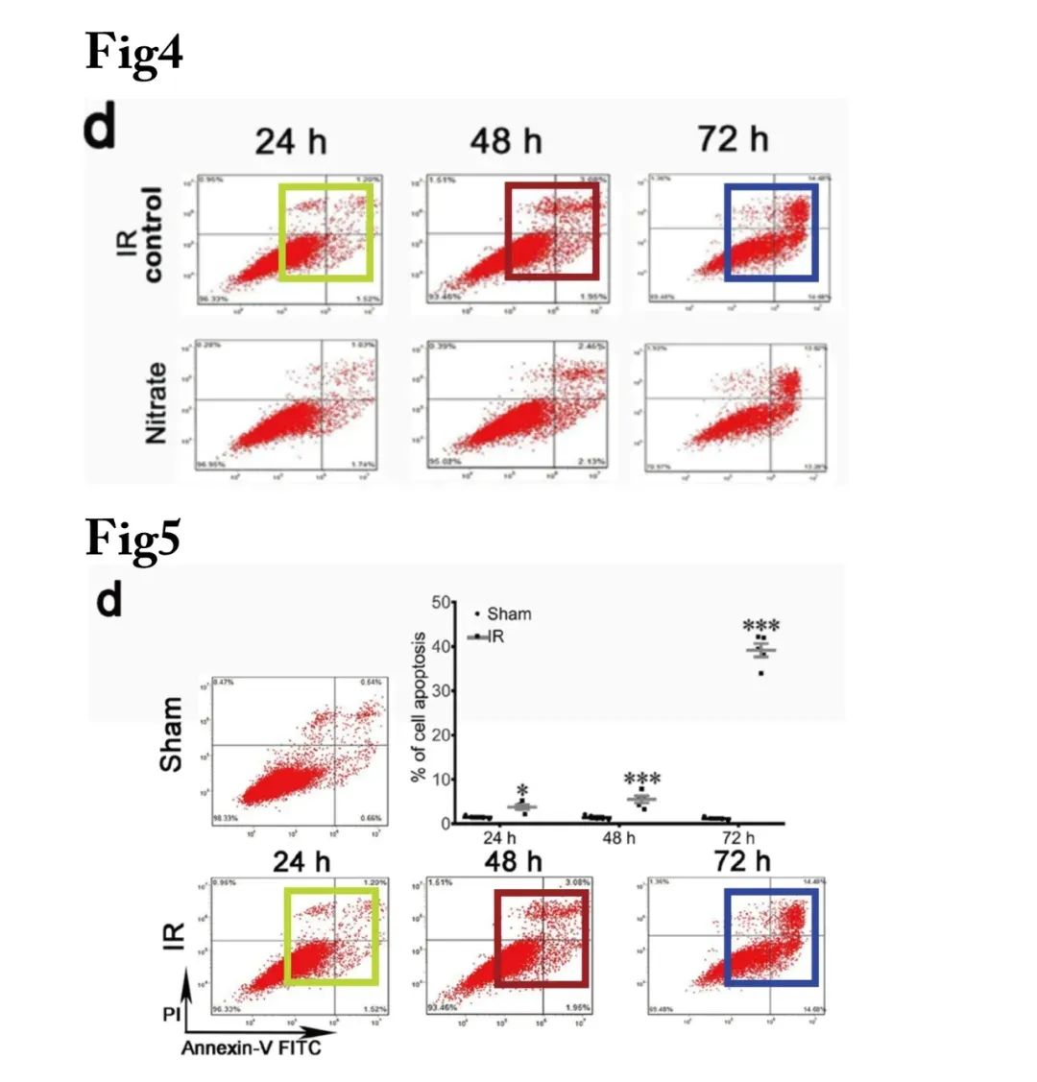

**Part.9**



**论文五简介**

**标题：Nitrate increases cisplatin chemosensitivity of oral squamous cell carcinoma via REDD1/AKT signaling pathway**

**日期：**2021年9月17日

**单位与作者：**首都医科大学附属北京口腔医院 Yuanyong Feng 、Songling Wang(通讯作者 音译 王松灵)

首都医科大学基础医学院生物化学与分子生物学系Xuedi Cao

**期刊：*Science China Life Sciences***

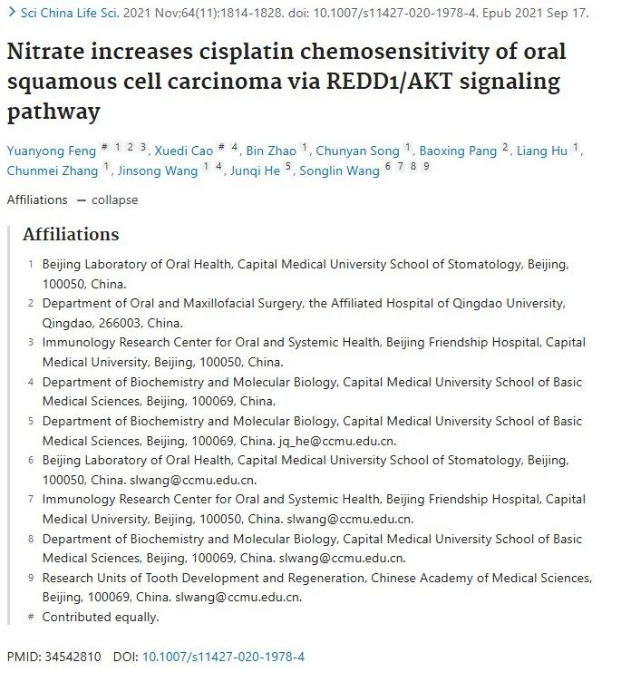

**Part.10**



**图像重复问题**

**#1 图3和图5中存在相同的条带图，并且图5中的图像明显经过拉伸处理。**

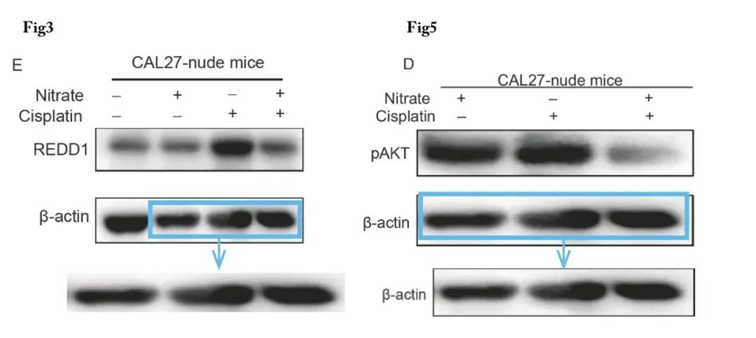

**Part.11**



**论文六简介**

**标题：Histological characteristics following a long-term nitrate-rich diet in miniature pigs with parotid atrophy.**

**日期：**2015年7月1日

**单位与作者：**首都医科大学附属北京口腔医院 Dengsheng Xia、Xingmin Qu、Songling Wang(通讯作者 音译 王松灵)

**期刊：*International Journal of Clinical and Experimental Pathology***

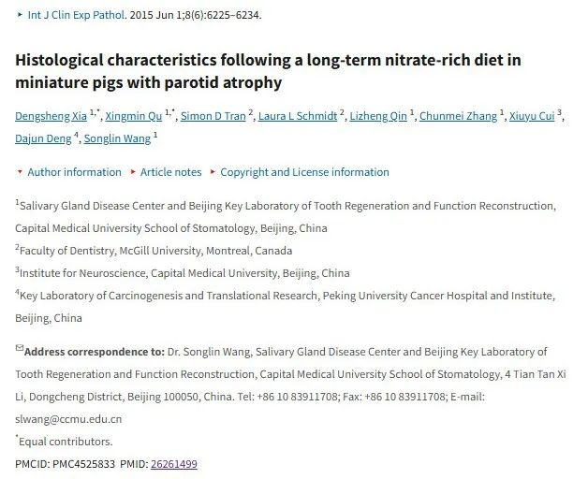

**Part.12**



**图像重复问题**

**#1 图1中存在2组相同的图像。**

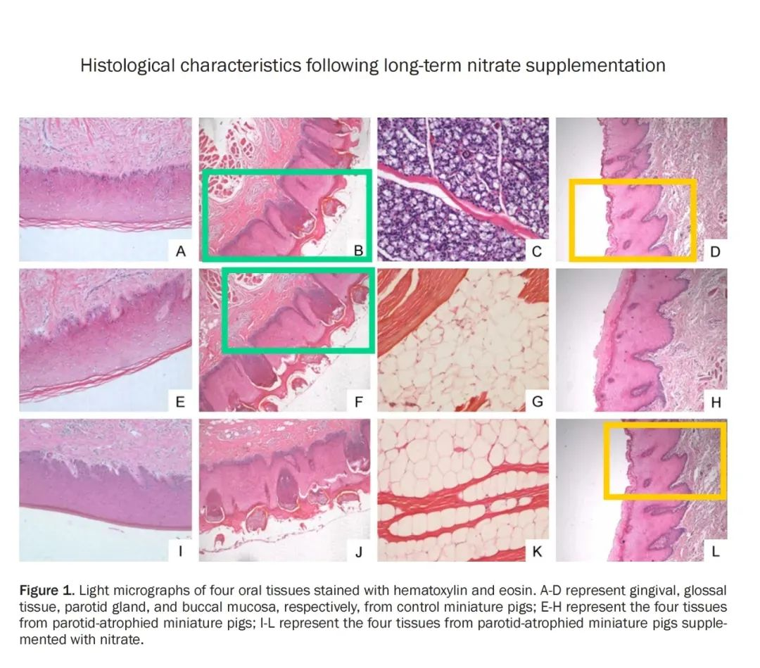

**Part.13**



**论文七简介**

**标题：Simultaneous activation of impaired autophagy and the mammalian target of rapamycin pathway in oral squamous cell carcinoma.**

**日期：**2019年6月17日

**单位与作者：**首都医科大学附属北京口腔医院 Xubin Yin、Songling Wang(通讯作者 音译 王松灵)

**期刊：*Journal of oral pathology & medicine***

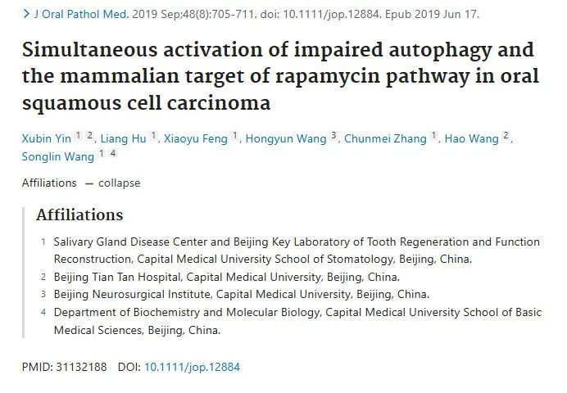

**Part.14**



**图像重复问题**

**#1 图1中存在2组相同的图像。**

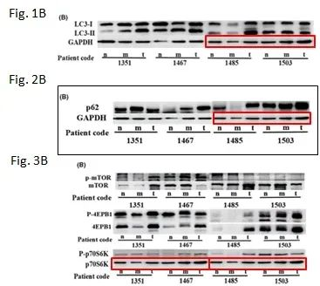

**Part.15**



**论文八简介**

**标题：Adenovirus-mediated transfer of hepatocyte growth factor gene to human dental pulp stem cells under good manufacturing practice improves their potential for periodontal regeneration in swine**

**日期：**2015年12月15日

**单位与作者：**首都医科大学附属北京口腔医院 Yu Cao、Zhenhai Liu、Songling Wang(通讯作者 音译 王松灵)

中国医学科学院放射医学研究所Chu-Tse Wu

**期刊：*Stem Cell Research & Therapy***

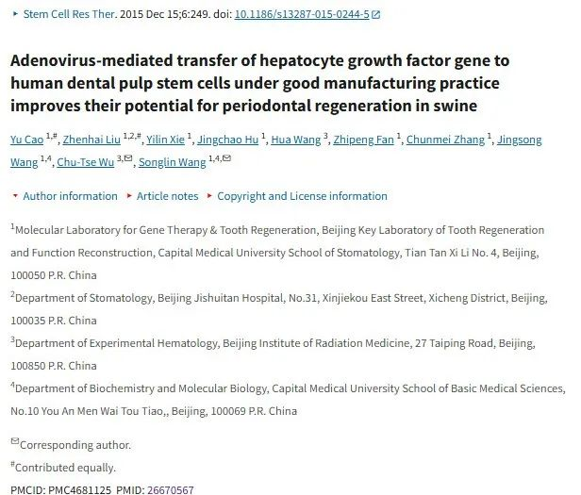

**Part.16**



**图像重复问题**

**#1 与6年前的文章出现明显重复。**

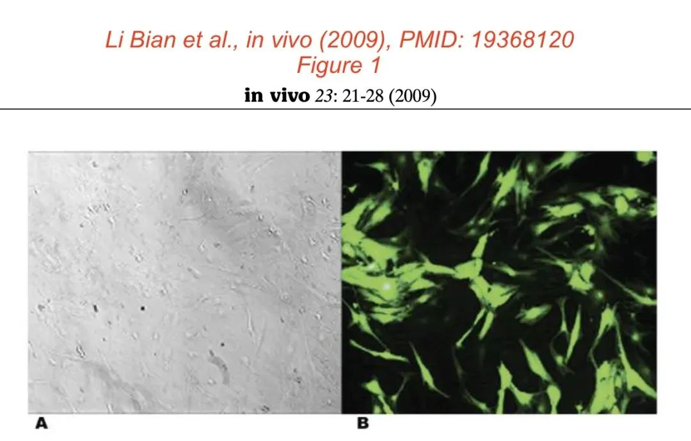

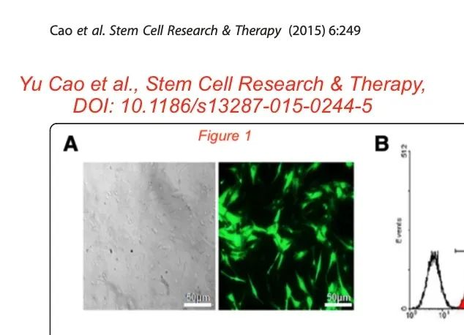

**参考信息：**

https://www.sciencedirect.com/science/article/pii/S1089860320300380?via%3Dihub

https://www.thno.org/v08p4321.htm

https://onlinelibrary.wiley.com/doi/10.1111/odi.12126

https://elifesciences.org/articles/70710

https://link.springer.com/article/10.1007/s11427-020-1978-4

https://www.sciencedirect.com/science/article/abs/pii/S0360301618340070

https://doi.org/10.18632/oncotarget.7941

https://pubmed.ncbi.nlm.nih.gov/26261499/

https://stemcellres.biomedcentral.com/articles/10.1186/s13287-015-0244-5#Ack1

https://onlinelibrary.wiley.com/doi/10.1111/jop.12884